实验三、配置与管理DHCP服务器
一、实验目的
1、掌握Linux下DHCP服务器的安装和配置方法。
2、掌握Linux下DHCP客户端的配置。
3、了解超级作用域。
4、了解DHCP中继代理。
二、实验准备与要求
硬件：Intel Pentium 120或以上级别的CPU，大于16MB的内存；软件：Linux RedHat6.4操作系统。
三、实验内容及基本操作
1、实验背景
某企业计划构建一台 DHCP服务器来解决IP地址动态分配的问题，要求能够分配 IP地址以及网关、DNS等其它网络属性信息。同时要求DHCP服务器为DNS、WEB、Samba服务器分配固定IP 地址。
2、网络拓扑

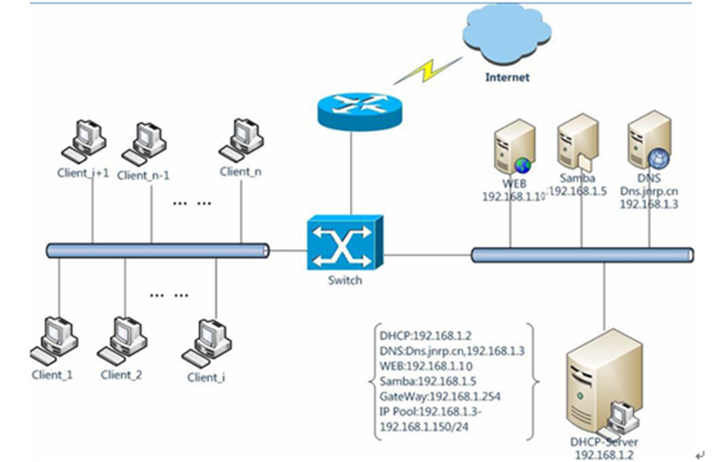

3、实验环境
假设企业DHCP服务器IP地址为192.168.x.2。DNS服务器的域名为dns.jnrp.cn，IP地址为192.168.x.3；WEB服务器IP地址为192.168.x.10；Samba服务器IP地址为192.168.x.5；网关地址为192.168.x.254；地址范围为192.168.x.3到192.168.x.150，掩码为255.255.255.0。
4、实验内容
根据要求练习Linux系统DHCP服务器配置与访问方法，把实验步骤完整的给出来，并完成实验报告的书写。
实验参考步骤：
- 搭建拓扑图，保证DHCP server 和各个服务器及客户端之间的三层连通性。

- 安装DHCP 服务器
#rpm -qa |grep dhcp //如果有两个安装包不用安装，若只有一个包，需安装
#yum install dhcp -y
安装好查询#rpm -qa |grep dhcp
- 默认配置文件为空，把样例文件进行替换
#cp /usr/share/doc/dhcp-4.1.1/dhcpd.conf.sample /etc/dhcp/dhcpd.conf
使用vim 编辑该配置文件，具体添加如下：
Subnet 192.168.1.0 netmask 255.255.255.0 {
range 192.168.1.3 192.168.1.150;
option domain-name-servers 192.168.1.3;
option domain-name “dns.jnrp.cn”;
option routers 192.168.1.254;
}
host dns.jnrp.cn {
hardware Ethernet 000000000001;
fixed-address 192.168.1.3;
}
host web.jnrp.cn {
hardware Ethernet 000000000002;
fixed-address 192.168.1.10;
}
host samba.jnrp.cn {
hardware Ethernet 000000000003;
fixed-address 192.168.1.5;
}
注意：三个服务器的固定IP设置的前提是获取其MAC地址，这里以000000000001、000000000002、000000000003为三个服务器的mac 地址，实际根据自己实验环境来。
- 配置完后重启服务
#/etc/rc.d/init.d/dhcpd restart
- 客户端及服务器端进行验证
首先把客户端及服务器端的IP设置为DHCP模式，
再通过查看IP 进行验证。

